ARTIKEL/ PERBERICHT
Inspirerend kloosterconcert ‘Harp songs voor de Aarde’
’S HERTOGENBOSCH -- Op zondagmiddag 26 september komt Marja de Jong met haar ‘Harp songs voor de Aarde’ naar ons Bossche Stadsklooster voor een inspirerend concert.
“Franciscanen leven duurzaam, met eerbied voor de schepping. We trakteren onze Bosschenaren dan ook graag op het Aarde Concert van deze Arnhemse musicus”, zegt coördinator Michel Versteegh. Marja’s warme stem kust de oer-wijsheid in de harten van de luisteraars wakker.
“Met een open hart maak je wijzere keuzes”, vindt Marja. Kern van het concert is haar compositie ‘Trilogie voor de Aarde’. Van onwetendheid in de klaagzang ‘Notre Terre’, leren we groener kijken in de ode ‘Con los ojos verdes’, om te eindigen met het danklied ‘For the beauty of the Earth’.
Vanuit Franciscus’ boodschap “Laat me liefde, geloof, hoop, licht, vreugde zaaien als instrument van Uw Vrede.” bouwt Marja haar programma’s op. Daarvan getuigen haar teksten in zes talen over het leven en de natuur. Old, Folk en Swing met diepgang en een vrolijke noot.
Marja begeleidt zichzelf op een bijzondere Rees Briljant harp van bijna 5 octaven, met een mooie ronde klank.
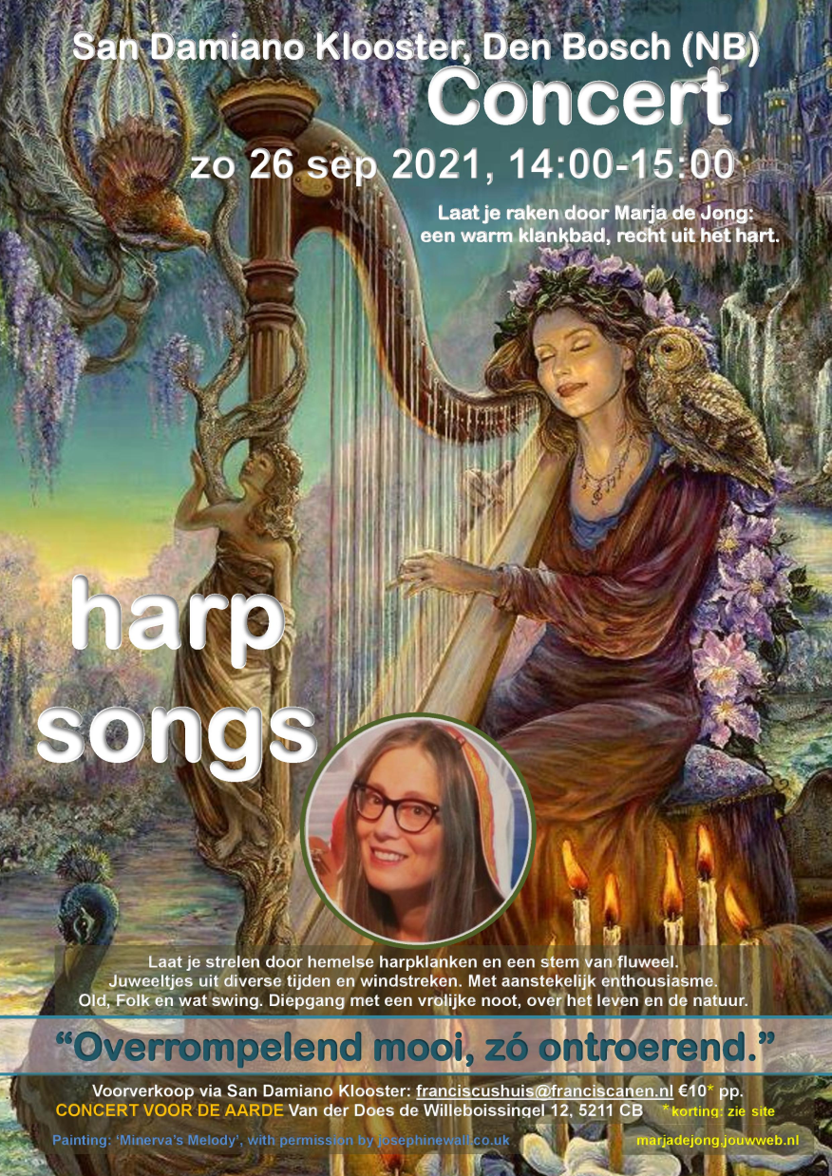
Zondag 26 september 2021, 14:00-15:00, harp songs door marjadejong.jouwweb.nl
€10* pp. Voorverkoop via franciscushuis@franciscanen.nl (* voor korting: zie site marja).
Rond 15:00 meet & greet met Marja de Jong in het Franciscushuis.
San Damiano Klooster, Van der Does de Willeboissingel 12, 5211 CB ’s-Hertogenbosch.
(De helft van de opbrengst gaat naar Stichting Puur Natuur).
Bijlagen:
1. Poster Harpconcert, zie bij deze
datum op agenda
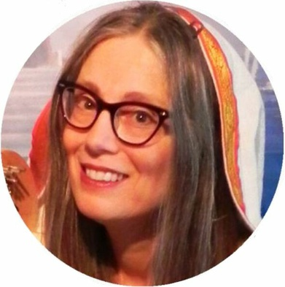
2. Persfoto rechtsboven Marja de Jong,
bovenaan op agenda
Recensies:
1. “Lovely concert, very healing”
2. “Overrompelend mooie stem. We
gingen naar huis met een warm hart”
3. “Dat was prachtig! Alsof een engel
ons toezong over de waarde der aarde”
4. sfeervol-openluchtconcert-met-harp
1. Steve Tidbury (D), 2. Wanda Everts,
3. Tineke Willemsen,4. Salland1.

